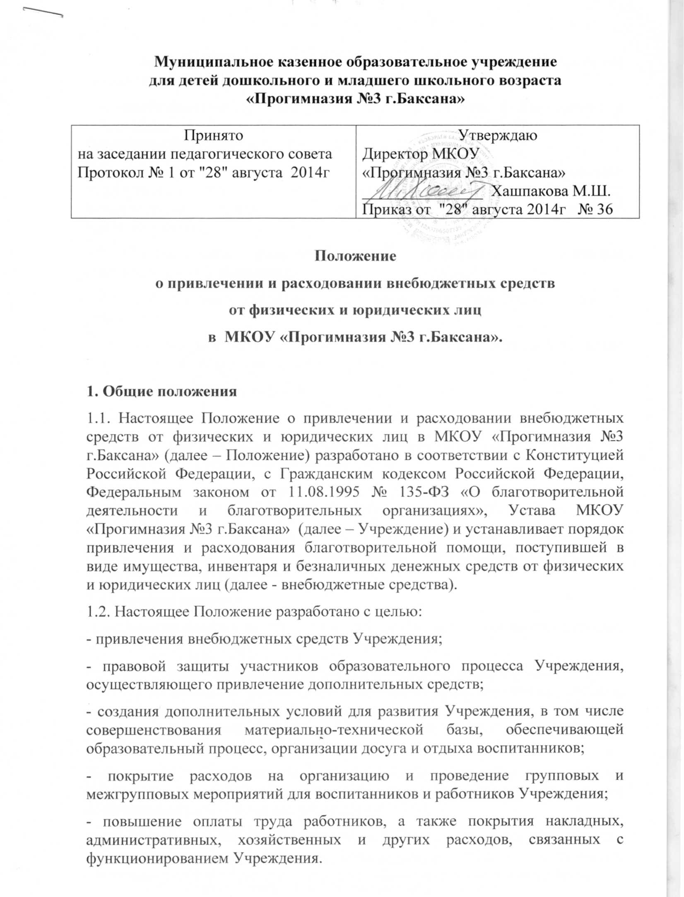

1.3. Источниками формирования внебюджетных средств в Учреждении являются средства физических и юридических лиц.

1.4. Внебюджетные средства могут быть привлечены в Учреждение с соблюдением всех условий, установленных действующим законодательством Российской Федерации и настоящим Положением.

1.5. Основным принципом привлечения внебюджетных средств Учреждением является добровольность их внесения физическими и юридическими лицами, в том числе родителями (законными представителями).

1.6. Внебюджетные средства являются дополнительным источником финансирования Учреждения.

1.7. Внебюджетные средства могут быть получены Учреждением в результате:

- целевых взносов физических и (или) юридических лиц, в том числе иностранных граждан или юридических лиц;

- добровольных пожертвований;

- выполнения работ, оказания услуг Учреждением;

- оказания платных дополнительных образовательных услуг и реализации дополнительных образовательных программ.

1.8. Расходование привлеченных внебюджетных средств осуществляется на нужды Учреждения в соответствии с требованиями законодательства.

1.9. Внебюджетные средства не могут быть направлены на выполнение работ, оказание услуг, приобретение материальных ценностей, финансируемых из бюджета.

**2. Основные понятия**

Предпринимательская деятельность – это любое дело, начинание, операция, затея, имеющая целью, получить прибыль (доход).

Целевые взносы – добровольная передача юридическими или физическими лицами, родителями (законными представителями) денежных средств, которые должны быть использованы по объявленному (целевому назначению). В контексте данного Положения целевое назначение – развитие МКОУ «Прогимназия №3 г.Баксана».

Добровольное пожертвование - дарение вещи (включая деньги, ценные бумаги) или права в общеполезных целях. В контексте данного Положения общеполезная цель – уставная деятельность.

Дополнительные платные образовательные услуги – введения обучения или тех видов детской деятельности, которые находятся за рамками действующих образовательных программ реализуемых образовательным учреждением.

Жертвователь - юридическое или физическое лицо, родитель (законный представитель), осуществляющий добровольное пожертвование.

Органы самоуправления – общее собрание трудового коллектива, Наблюдательный совет, Совет педагогов, Родительский комитет (далее – органы самоуправления). Порядок выборов органов самоуправления и их компетенция определены Уставом Учреждения, положением о соответствующем органе самоуправления, разрабатываемым самостоятельно и утверждаемым руководителем Учреждения.

**3. Условия привлечения Учреждением целевых взносов**

3.1. Привлечение целевых взносов Учреждением может иметь своей целью приобретение необходимого имущества, укрепление и развитие материально-технической базы, охрану жизни и здоровья, обеспечение безопасности детей в период образовательного процесса, либо решение иных задач, не противоречащих уставной деятельности и действующему законодательству РФ.

3.2. Учреждение не имеет права самостоятельно по собственной инициативе привлекать целевые взносы законных представителей без их согласия.

3.3. Размер целевого взноса определяется Жертвователем самостоятельно.

3.4. Решение о внесении целевых взносов Учреждению принимаются физическими и (или) юридическими лицами самостоятельно, с указанием цели реализации средств, а также по предварительному письменному обращению Учреждения об оказании благотворительной помощи к указанным лицам.

3.5. Целевые взносы на основании письменного заявления физических лиц, в том числе законных представителей, вносятся на расчетный счет Учреждения.

3.6. Целевые взносы юридических лиц направляются на расчетный счет Учреждения.

3.7. Распоряжение привлеченными целевыми взносами осуществляет руководитель Учреждения по объявленному целевому назначению.

3.8. Если цель пожертвования не указана, то данные средства используются на ведение уставной деятельности Учреждения в т.ч. на:

- приобретение игрушек, оборудования, мебели;

- приобретение наглядных и учебных пособий, книг;

- приобретение канцелярских и хозяйственных товаров;

- оформление подписных изданий;

- обеспечение охраны и безопасности жизнедеятельности Учреждения;

- обслуживание оргтехники;

- оплату услуг и работ;

- ремонт (текущий) оборудования, помещений Учреждения;

- обеспечение научно-исследовательской деятельности;

- приобретение подарков для проведения праздничных утренников, соревнований и т.д.;

- поощрение работников Учреждения;

- повышение квалификации педагогических работников Учреждения и иные цели.

3.9. Бухгалтерский учет целевых взносов осуществляется в соответствии с Инструкцией по бюджетному учету.

**4. Условия привлечения Учреждением добровольных пожертвований**

4.1. Добровольные пожертвования Учреждению могут производиться юридическими и (или) физическими лицами, в том числе родителями (законными представителями). Решение о пожертвовании принимается ими самостоятельно.

4.2. Добровольные пожертвования оформляются в соответствии с действующим законодательством на основании заключенного Договора пожертвования.

4.3. Добровольные пожертвования физических лиц, в том числе родителей (законных представителей), в виде денежных средств перечисляются безналично на расчетный счет Учреждения.

4.4. Добровольные пожертвования в виде денежных средств юридических лиц перечисляются безналично на расчетный счет Учреждения.

4.5. Иное пожертвованное имущество оформляется в обязательном порядке актом приема-передачи и ставится на баланс Учреждения в соответствии с действующим законодательством РФ.

4.6. Добровольное пожертвование недвижимого имущества подлежит государственной регистрации в порядке, установленном законодательством РФ.

4.7. Распоряжение пожертвованным имуществом осуществляет руководитель Учреждения. Денежные средства расходуются в соответствии с утвержденной руководителем сметой расходов, согласованной с Наблюдательным советом.

4.8. Руководитель Учреждения организует учет добровольных пожертвований и своевременное документарное оформление. Учет добровольных пожертвований ведется в соответствии с Инструкцией по бюджетному учету.

4.9. К случаям, не урегулированным настоящим разделом Положения, применяются нормы Гражданского кодекса РФ.

**5. Условия привлечения средств от предоставления дополнительных платных образовательных услуг**

5.1. Привлечение средств от реализации дополнительных платных образовательных услуг регулируются «Положением об оказании дополнительных платных образовательных услуг» и настоящим Положением.

**6. Права Учреждения на расходование внебюджетных средств, в том числе от оказания дополнительных платных образовательных услуг**

6.1. Получение средств используются по усмотрению Учреждения и изъятию не подлежат.

6.2. Не используемые в текущем году финансовые средства не могут быть изъяты у Учреждения.

6.3. Доходы от оказания дополнительных платных образовательных услуг расходуются в соответствии расчетов к плану финансово-хозяйственной деятельности в части приносящей доход деятельности от оказания дополнительных платных образовательных услуг, утвержденным руководителем Учреждения.

**7. Контроль за соблюдением законности привлечения Учреждением внебюджетных средств**

7.1. Контроль за соблюдением законности привлечения и расходования внебюджетных средств осуществляется Учредителем Учреждения.

7.2. Работникам Учреждения запрещается осуществлять незаконный сбор наличных денежных средств с родителей (законных представителей) воспитанников.

7.3. Руководитель Учреждения отчитывается о поступлении, бухгалтерском учете и расходовании средств, полученных от внебюджетных источников финансирования не реже 1 раза в год путем размещения информации на официальном сайте Учреждения в сети Интернет. Отчет отражается в ежегодном публичном отчете Учреждения.

7.4. Запрещается отказывать гражданам в приеме детей или исключать их из Учреждения из-за невозможности или нежелании осуществлять целевые взносы, добровольные пожертвования, либо выступать заказчиком дополнительных платных образовательных услуг.

**8. Заключительные положения**

8.1. Руководитель Учреждения несет персональную ответственность за деятельность по привлечению и расходованию внебюджетных средств.

8.2. К случаям, не урегулированным настоящим Положением, применяются нормы законодательства РФ.